Приложение 1 к Инструкции по осмотру и ревизии рудничного взрывобезопасного электрооборудования (п. 2.2)

СХЕМА КАБЕЛЬНОГО ВВОДА С ЗАГЛУШКОЙ

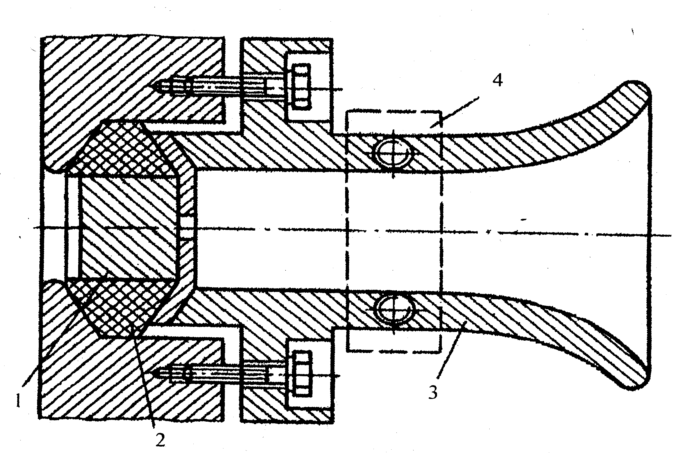

1 – заглушка; 2 – уплотнительное кольцо;
3 – уплотнительный фланец; 4 – закрепляющая планка

